FEL

Base de datos utilizada para replicar datos de la SAT en el portal. Anteriormente se deseaba utilizar para tener el sistema FEL On Premise, pero se cambio a la nube.

# gfaces

Tabla utilizada para guardar los emisores con el régimen FACE.

|  |  |  |
| --- | --- | --- |
| nit | Varchar(20) PK | Nit del emisor, se utiliza como llave primaria. |
| password | Varchar(100) | Contraseña del emisor para acceder al Portal FEL. |
| Estatus | Varchar(45) | Estado del emisor, A para activo. |
| fecha_activacion | Datetime | Fecha en la cual se activó el emisor. |
| fecha_inactivacion | Datetime | Fecha en la cual se dio de baja al emisor. |
| gface_folder | Varchar(45) | Ubicación física del emisor. |
| nombre_corto | Varchar(100) | Nombre en siglas del Emisor. |
| nombre | Varchar(200) | Nombre completo del Emisor. |
| tipo_persona | Int(10) | Tipo de personería del Emisor. |
| establecimiento | Int(10) | Código establecimiento del Emisor. |
| url_portal | Varchar(200) | Url asociado al Emisor. |
| correo_electronico | Varchar(100) | Correo electrónico asignado al Emisor. |
| url_servicios | Varchar(200) | Url para los servicios brindados por el Emisor. |
| fecha_creacion | Datetime | Fecha en la cual se ingresó el dato en la DB. |
| usuario_creacion | Varchar(10) | Usuario que ingreso el dato en la DB. |
| fecha_modificacion | Datetime | Fecha en la cual se edito el dato en la DB. |
| usuario_modificacion | Varchar(10) | Usuario que edito el dato en la DB. |

# SEG_ACCESOS

Determina los accesos que tienen los usuarios a ciertos datos.

|  |  |  |
| --- | --- | --- |
| ID | Int(11) PK | Id del Acceso. |
| REDIS | Bit(1) | Permiso para obtener los datos de Redis. |
| REGLAS | Bit(1) | Permiso para obtener los datos de las Reglas. |

# SEG_CERTHIST

Mantiene el historial de los certificados utilizados por FEL.

|  |  |  |
| --- | --- | --- |
| ID_USUARIO | Int(11) | Nit del certificador. |
| ALIAS | Varchar(64) PK | Nombre asignado al certificador para manejar su historial. |
| ESTADO | Bit(1) | Booleano para conocer si el certificador esta activo. |
| FECHA_CREACION | Datetime | Fecha de la creación del certificador. |
| FECHA_BAJA | Datetime | Fecha en la cual se dio de baja al certificador. |
| CERT_PATH | Varchar(256) | Ubicación del certificado cifrado. |
| FILE_NAME | Varchar(128) | Nombre del certificado. |

# SEG_LOG

Tabla creada para tener un log del sistema.

|  |  |  |
| --- | --- | --- |
| ID_ENTRY | Int(11) PK | Identificador del evento guardado. |
| FECHA | Datetime | Fecha en la que se dio el evento. |
| TIPO | Varchar(20) | Tipo de evento registrado. |
| DESCRIPCION | Varchar(512) | Descripción breve del evento. |

# SEG_PERMISOS

Tabla utilizada para manejar los permisos que tiene un usuario en el sistema por medio de booleanos.

|  |  |  |
| --- | --- | --- |
| ID | Int(11) PK | Identificador del permiso. |
| PREAD | Bit(1) | Permiso de lectura. |
| PWRITE | Bit(1) | Permiso de escritura. |
| PDELETE | Bit(1) | Permiso de eliminación. |

# SEG_ROL

Tabla detalle para asociar permisos con accesos en base al Rol que se le asigna a un usuario.

|  |  |  |
| --- | --- | --- |
| ID | Int(11) PK | Identificador del Rol. |
| ID_PERMISOS | Int(11) | Identificador del permiso que tiene el Rol. |
| ID_ACCESOS | Int(11) | Identificador del acceso que tiene el Rol. |
| NOMBRE | Varchar(64) | Nombre del Rol. |

# SEG_RECEPTORES

Tabla que almacena los receptores registrados en la SAT, esta tabla se actualiza todos los días para tener todos los receptores de la SAT y asociarlos con los DTE.

|  |  |  |
| --- | --- | --- |
| NIT | Varchar(20) PK | Nit del receptor. |
| NOMBRE | Varchar(100) | Nombre del receptor. |
| ACTIVO | Varchar(20) | Estado del receptor en la SAT. |

# SEG_USUARIO

Tabla de los usuarios registrados para el uso del Portal FEL.

|  |  |  |
| --- | --- | --- |
| ID_USUARIO | Int(11) PK | Identificador del Usuario, regularmente el nit. |
| USUARIO_LOGIN | Varchar(500) | Usuario que se utilizara para iniciar sesión en el portal. |
| PASSWORD | Varchar(30) | Contraseña para el inicio de sesión al portal, no está encriptada. |
| NOMBRE | Varchar(500) | Nombre del usuario. |
| APELLIDO | Varchar(100) | Apellido del usuario. |
| ACTIVO | Bit(1) | Estado del usuario en el sistema. |
| FECHA_INGRESO | Datetime | Fecha en la cual ingreso el usuario al sistema. |
| USUARIO_INGRESO | Varchar(30) | Usuario que ingreso el registro al sistema. |
| FECHA_MODIFICACION | Datetime | Fecha en la cual se modifico el usuario en el sistema. |
| USUARIO_MODIFICACION | Varchar(30) | Usuario que modifico el registro en el sistema. |
| NIT | Varchar(20) | Nit del usuario. |
| ID_ROL | Int(11) FK | Rol asociado al usuario. |

# Entidad Relación

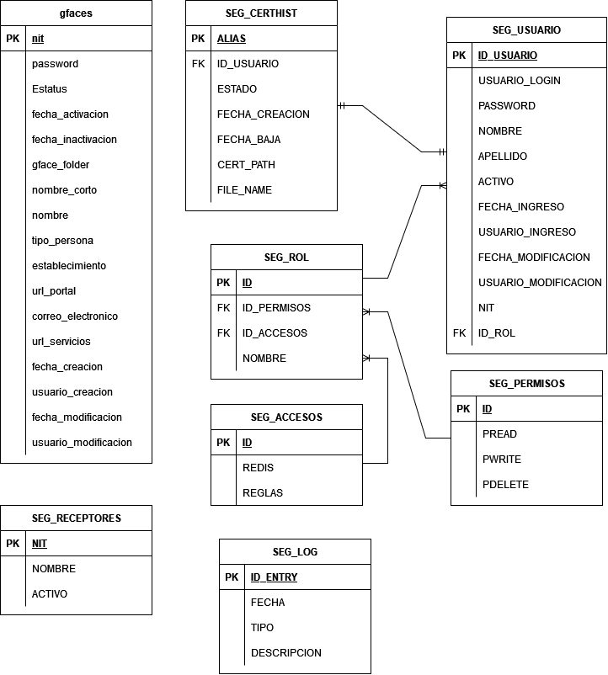

REPORTERIA-FEL

Se utiliza para tener un registro de los DTE enviados a la SAT en una base de datos Relacional, de esta manera se pueden manejar los datos por medio de consultas MySQL. Para poder utilizar esta base de datos se debe hacer una replica en AWS y asignarle mas recursos, ya que la base de datos actual no soporta el peso de las consultas con los recursos actuales, una vez se realizan las consultas deseadas se debe eliminar la réplica.

# PETICION_SAT_EMISOR

Registra los DTE enviados a SAT por nuestro sistema FEL.

|  |  |  |
| --- | --- | --- |
| ID_PETICION | Bigint(20) PK | Identificador de la petición del DTE. |
| AUTORIZACION | Varchar(128) | Código de Autorizacion que marca el momento de la petición. |
| NIT_EMISOR | Varchar(16) | Nit del emisor de DTE. |
| CODIGO_SAT | Varchar(16) | Código de respuesta ante la petición. |
| RESPUESTA_SAT | Varchar(512) | Mensaje de respuesta a la petición. |
| FACEID_SAT | Varchar(128) | Identificador del Regimen FACE para el DTE. |
| ESTADO_SAT | Int(11) | Estado del DTE en la SAT. |
| ESTADO_DOCUMENTO | Varchar(16) | Define si se procesa el documento. |
| MONEDA | Varchar(8) | Moneda utilizada en el DTE. |
| FECHA_EMISION | Varchar(32) | Fecha en la que se emitió el DTE. |
| TIPO | Varchar(8) | Tipo de DTE. |
| ESTABLECIMIENTO | Int(11) | Código del establecimiento emisor del DTE. |
| ID_RECEPTOR | Varchar(16) | Nit del receptor. |
| GRAN_TOTAL | Decimal(32,10) | Total del DTE. |
| NIT_CERTIFICADOR | Varchar(16) | Nit del certificador del DTE. |
| NUMERO_AUTORIZACION | Varchar(64) | Código único del DTE, UUID. |
| FECHA_CERTIFICACION | Varchar(32) | Fecha en la que se certificó el DTE. |
| NUMERO_AUTORIZACION_ORIGEN | Varchar(64) | Numero de autorización para DTE de referencia en caso haga falta. |
| NUMERO_DOCUMENTO_ORIGEN | Varchar(64) | UUID del DTE de referencia. |
| FECHA_EMISION_ORIGEN | Varchar(64) | Fecha de emisión del DTE de referencia. |
| SERIE_ORIGEN | Varchar(64) | Serie del DTE de referencia. |
| NUMERO_DOCUMENTO | Varchar(32) | Número del DTE emitido. |
| FECHA_RECEPCION | Datetime | Fecha en la que se recibe el DTE. |

# PETICION_SAT_ANULACION

Registra todas las peticiones de anulación enviadas a SAT.

|  |  |  |
| --- | --- | --- |
| ID_PETICION | Int(11) PK | Identificador de la petición realizada a SAT para anular el DTE. |
| AUTORIZACION | Varchar(128) | Código de Autorizacion que marca el momento de la petición. |
| NIT_EMISOR | Varchar(16) | Nit del emisor. |
| CODIGO_SAT | Varchar(16) | Código de respuesta ante la petición. |
| RESPUESTA_SAT | Varchar(512) | Mensaje de respuesta a la petición. |
| FACEID_SAT | Varchar(128) | Identificador del Regimen FACE para el DTE. |
| ESTADO_SAT | Int(11) | Estado del DTE en la SAT. |
| FECHA_EMISION_DOCUMENTO_ANULAR | Varchar(32) | Fecha en la cual se emitió la anulación. |
| FECHA_ANULACION | Varchar(32) | Fecha en la que anulo el DTE. |
| ID_RECEPTOR | Varchar(16) | Nit del receptor o CF. |
| MOTIVO | Varchar(512) | Motivo de la anulación. |
| NUMERO_AUTORIZACION_ANULAR | Varchar(64) | Numero de autorización del DTE a anular. |
| NIT_CERTIFICADOR | Varchar(16) | Nit del certificador de la anulación. |
| FECHA_CERTIFICACION | Varchar(32) | Fecha de la certificación. |
| FECHA_RECEPCION | Datetime | Fecha de la recepción del documento. |

# Entidad Relación

# 